Vocabulary : Countries and Nationalities

مفردات لغوية : الدول والجنسيات

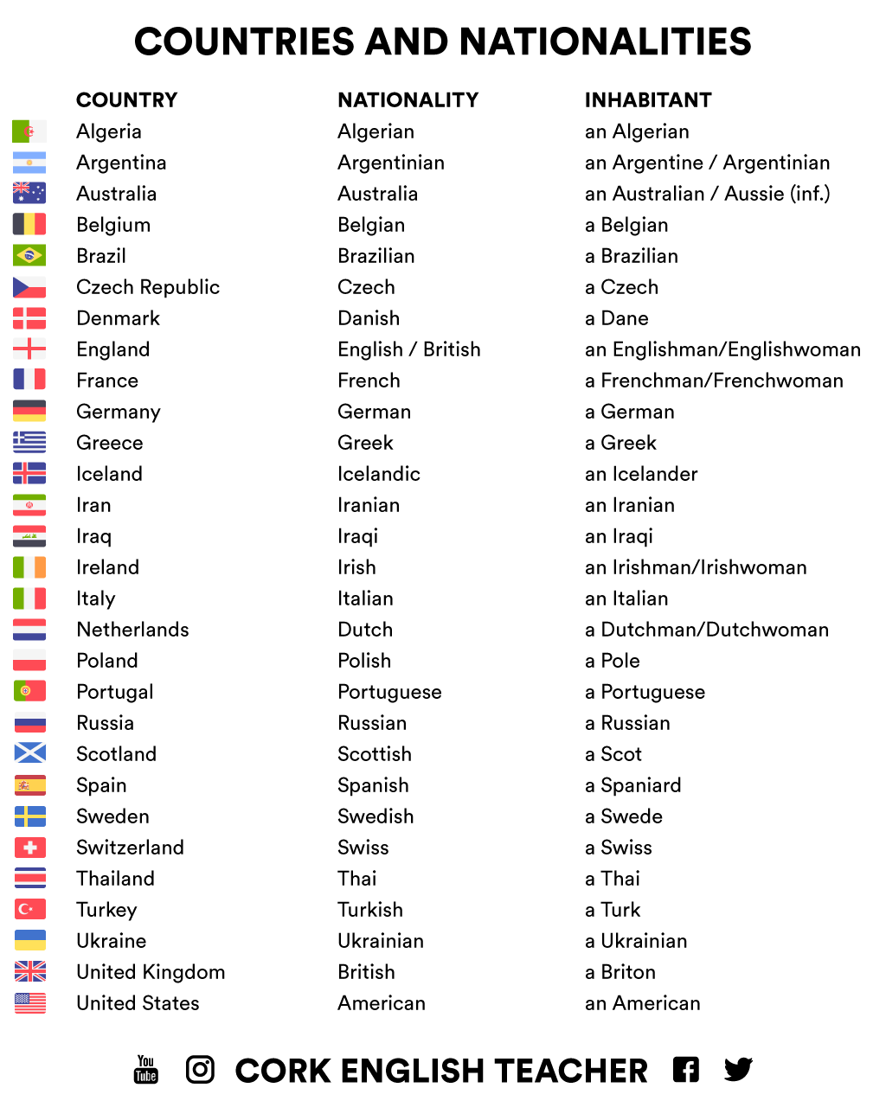

Country: البلد

Nationality : الجنسية

Inhabitant : المواطن

to be

القواعد: الفعل في المضارع البسيط

Grammar : To be (Present simple tense)

Tense : زمن Subject pronoun: ضمير الفاعل

|  |  |  |  |  |
| --- | --- | --- | --- | --- |
| **SUBJECT**  **PRONOUN** | | **VERBE : BE** | **CONTRACTION** | **EXAMPLE** |
| SINGULAR /المفرد | I | **Am** | I’**m** | I’am a doctor |
| YOU | **Are** | You’**re** | You’re smart |
| PLURAL / الجمع | HE  SHE  IT | **Is** | He’**s**  She’**s**  It’**s** | He’s absent  She’s beautiful  It’s hard |
| WE  THEY | **Are** | We’**re**  They’**re** | We’re Happy  They’re a team |

Learning numbers

تعلم الأرقام

